Федеральное государственное бюджетное образовательное учреждение высшего образования

|  |  |
| --- | --- |
| **Gerb-BMSTU_01** | ***«Московский государственный технический университет  имени Н.Э. Баумана***  ***(национальный исследовательский университет)»***  ***(МГТУ им. Н.Э. Баумана)*** |

ФАКУЛЬТЕТ «Информатика и системы управления»

КАФЕДРА «Защита информации»

**Лабораторная работа**

**на тему:**

«Сравнение Эффективности работы программ архивации/сжатия»

(по курсу «Системное программное обеспечение»)

**Выполнил:**

Студент ИУ10-36

Сергеев Никита Михайлович

**Преподаватель:**

Лысюк Сергей Владиславович, ИУ10

Москва, 2022

**Цель работы**: выявить лучшие программы сжатия/архивации с точки зрения скорости и степени сжатия.

**Задачи**:

1. Изучить особенности работы различных программ архивации/сжатия.
2. Сравнить эффективность их работы на нескольких типах файлов.

**Характеристики ПК:**

1. Процессор: AMD Ryzen 5 4600H 3.00 GHz 6 ядер
2. Оперативная память: 16Гб

**Ход работы:**

1. Заархивируем каждый из данных типов файлов и вычислим всремя и степень сжатия для каждого архиватора;
2. Составим сравнительные таблицы, в которых укажем время сжатия различных файлов и степень их сжатия;
3. Выберем лидеров по времени и степени сжатия.

**HA**

Для начала скачаем архив с программой и закинем .exe файл в папку с файлами, которые будем сжимать.

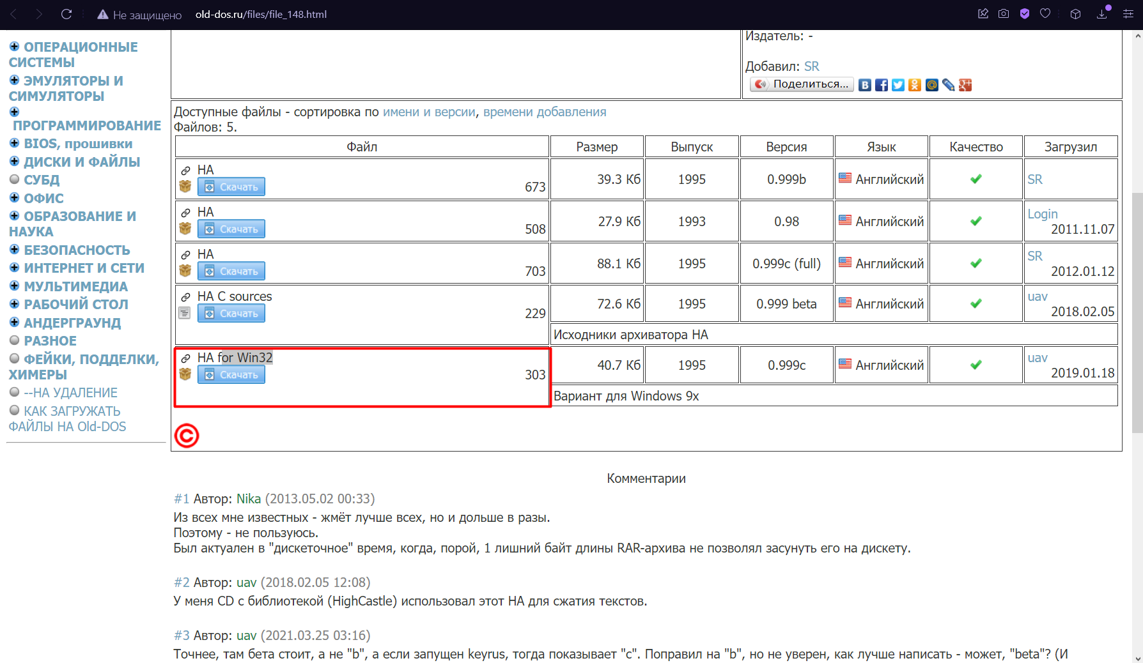

Затем через командную строку с помощью специальной команды запускаем установленную программу, в которую вбиваем название архива и сжимаемого файла.

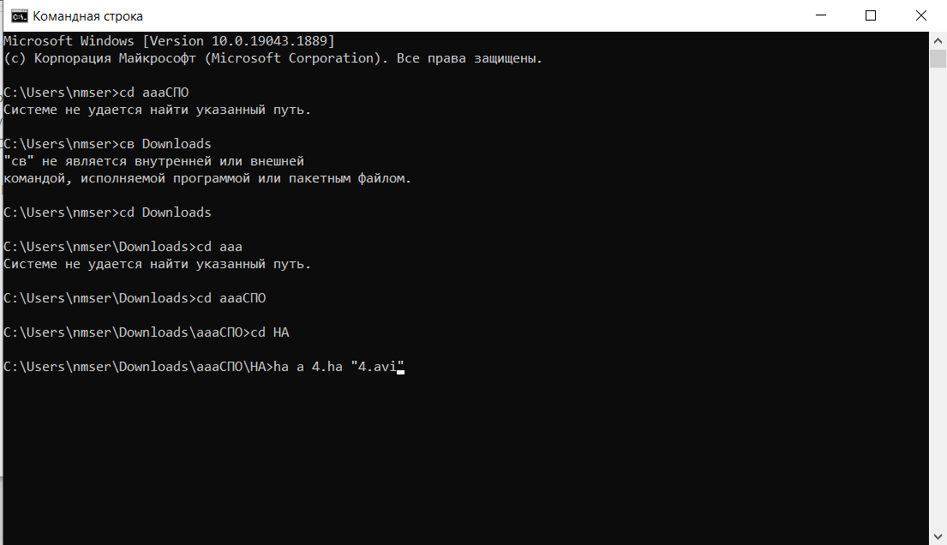

|  |  |  |  |  |
| --- | --- | --- | --- | --- |
| Тип файлов | Размер файлов до сжатия, кБайт | Размер файлов после сжатия, кБайт | Степень сжатия, % | Затраченное время, с |
| DLL | 965 | 468 | 51,5 | 0,5 |
| Text | 819 | 212 | 74,1 | 0,3 |
| HTML | 656 | 104 | 84,1 | 0,6 |
| Multimedia | 45777 | 45777 | 0 | 11 |
| PDF | 41538 | 38718 | 6,8 | 9,3 |
| CAB | 915 | 915 | 0 | 0,4 |
| Signal | 241 | 241 | 0 | 0,4 |

**PKZIP**

Эту программу устанавливаем и используем так же, как предыдущую, за исключением аргумента для команды.



|  |  |  |  |  |
| --- | --- | --- | --- | --- |
| Тип файлов | Размер файлов до сжатия, кБайт | Размер файлов после сжатия, кБайт | Степень сжатия, % | Затраченное время, с |
| DLL | 965 | 475 | 50,8 | 0,5 |
| Text | 819 | 216 | 73,6 | 1 |
| HTML | 656 | 108 | 83,5 | 0,8 |
| Multimedia | 45777 | 45581 | 0,4 | 0,3 |
| PDF | 41538 | 38359 | 7,7 | 1,5 |
| CAB | 915 | 913 | 0,2 | 0,5 |
| Signal | 241 | 241 | 0 | 0,3 |

**TAR**

Данный архиватор уже встроен в windows, так что нам нужно просто вписать команду.



|  |  |  |  |  |
| --- | --- | --- | --- | --- |
| Тип файлов | Размер файлов до сжатия, кБайт | Размер файлов после сжатия, кБайт | Степень сжатия, % | Затраченное время, с |
| DLL | 965 | 478 | 50,5 | 0,4 |
| Text | 819 | 214 | 73,9 | 0,3 |
| HTML | 656 | 107 | 83,7 | 0,2 |
| Multimedia | 45777 | 45493 | 0,6 | 1,5 |
| PDF | 41538 | 38382 | 7,6 | 1 |
| CAB | 915 | 913 | 0,2 | 0,2 |
| Signal | 241 | 241 | 0 | 0,1 |

**RAR**

Сжать файл этим методом архивации можно через WinRar. Для этого выбираем файл, нажимаем “добавить”, выбираем метод сжатия и нажимаем “ОК”.

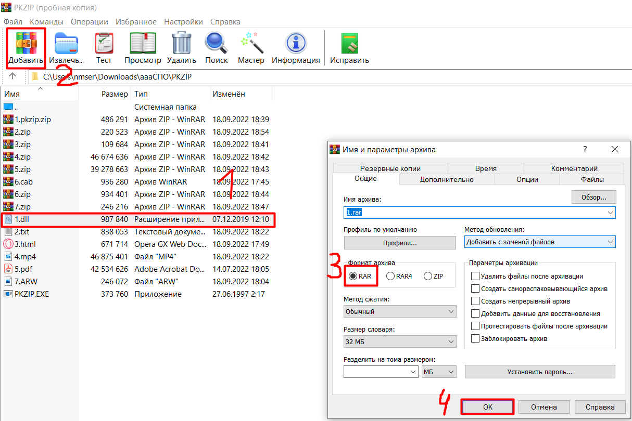

|  |  |  |  |  |
| --- | --- | --- | --- | --- |
| Тип файлов | Размер файлов до сжатия, кБайт | Размер файлов после сжатия, кБайт | Степень сжатия, % | Затраченное время, с |
| DLL | 965 | 369 | 61,8 | 0,3 |
| Text | 819 | 25 | 96,9 | 0,3 |
| HTML | 656 | 89 | 86,4 | 0,3 |
| Multimedia | 45777 | 45578 | 0,4 | 3,7 |
| PDF | 41538 | 36913 | 11,1 | 3,2 |
| CAB | 915 | 915 | 0 | 0,2 |
| Signal | 241 | 241 | 0 | 0,2 |

**ZIP**

Также есть программа “Far Manager”, с её помощью можно создать .zip и .gzip архивы. Выбираем нужный файл, нажимаем «Shift + F1», выбираем архиватор и нажимаем «ОК».

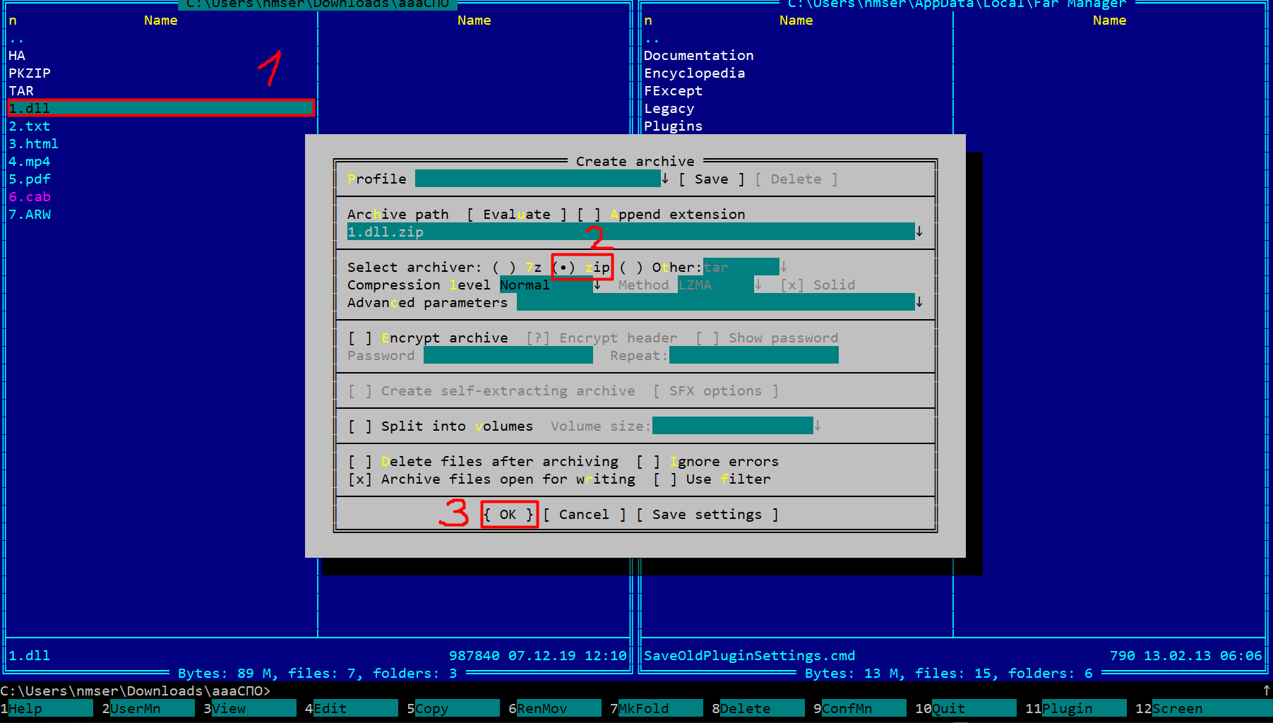

|  |  |  |  |  |
| --- | --- | --- | --- | --- |
| Тип файлов | Размер файлов до сжатия, кБайт | Размер файлов после сжатия, кБайт | Степень сжатия, % | Затраченное время, с |
| DLL | 965 | 467 | 51,6 | 0,4 |
| Text | 819 | 23 | 97,2 | 0,5 |
| HTML | 656 | 107 | 83,7 | 0,2 |
| Multimedia | 45777 | 45568 | 0,5 | 1,2 |
| PDF | 41538 | 38314 | 7,8 | 2 |
| CAB | 915 | 913 | 0,2 | 0,3 |
| Signal | 241 | 241 | 0 | 0,1 |

**GZIP**

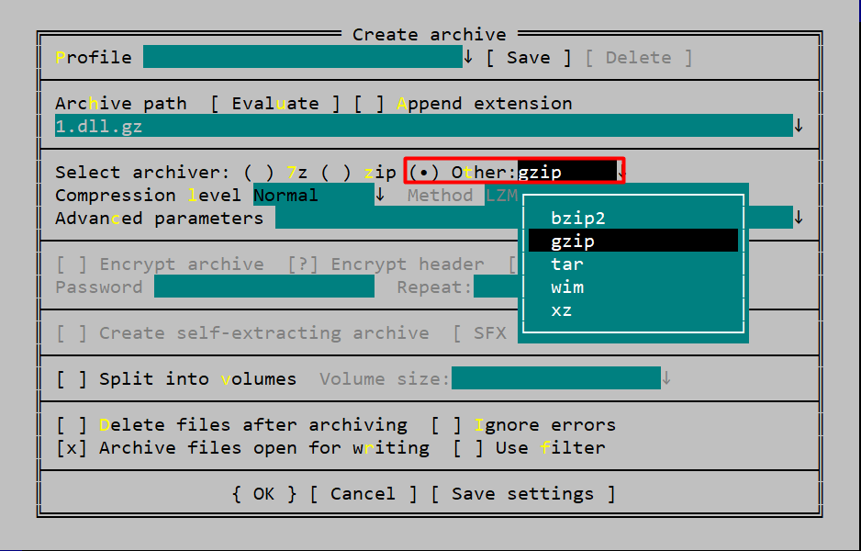

|  |  |  |  |  |
| --- | --- | --- | --- | --- |
| Тип файлов | Размер файлов до сжатия, кБайт | Размер файлов после сжатия, кБайт | Степень сжатия, % | Затраченное время, с |
| DLL | 965 | 467 | 51,6 | 0,4 |
| Text | 819 | 196 | 76,1 | 0,3 |
| HTML | 656 | 107 | 83,7 | 0,3 |
| Multimedia | 45777 | 45468 | 0,7 | 1,5 |
| PDF | 41538 | 38314 | 7,8 | 2 |
| CAB | 915 | 913 | 0,2 | 0,2 |
| Signal | 241 | 241 | 0 | 0,1 |

**Compress**

В случае “Compress” можно воспользоваться “PowerShell”. Для архивации прописываем команду “Compress-Archive”, вбиваем пути, до сжимаемых файлов и путь до создаваемого архива.

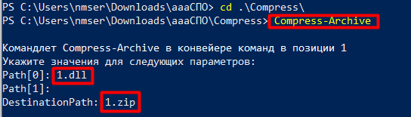

|  |  |  |  |  |
| --- | --- | --- | --- | --- |
| Тип файлов | Размер файлов до сжатия, кБайт | Размер файлов после сжатия, кБайт | Степень сжатия, % | Затраченное время, с |
| DLL | 965 | 478 | 50,5 | 0,8 |
| Text | 819 | 214 | 73,9 | 0,5 |
| HTML | 656 | 108 | 83,5 | 0,2 |
| Multimedia | 45777 | 45560 | 0,5 | 1,7 |
| PDF | 41538 | 38388 | 7,6 | 1,8 |
| CAB | 915 | 913 | 0,2 | 0,4 |
| Signal | 241 | 241 | 0 | 0,1 |

**Вывод**

Для того, чтобы было удобнее выбрать лидера, были составлены сравнительные таблицы.

Во-первых, это таблица степени сжатия различных архиваторов для некоторых типов файлов.

|  |  |  |  |  |  |  |  |
| --- | --- | --- | --- | --- | --- | --- | --- |
|  | HA | PkZip | TAR | RAR | ZIP | Gzip | Compress |
| DLL | 51,5 | 50,8 | 50,5 | 61,8 | 51,6 | 51,6 | 50,5 |
| Text | 74,1 | 73,6 | 73,9 | 96,9 | 97,2 | 76,1 | 73,9 |
| HTML | 84,1 | 83,5 | 83,7 | 86,4 | 83,7 | 83,7 | 83,5 |
| Multimedia | 0 | 0,4 | 0,6 | 0,4 | 0,5 | 0,7 | 0,5 |
| PDF | 6,8 | 7,7 | 7,6 | 11,1 | 7,8 | 7,8 | 7,6 |
| CAB | 0 | 0,2 | 0,2 | 0 | 0,2 | 0,2 | 0,2 |
| Signal | 0 | 0 | 0 | 0 | 0 | 0 | 0 |

Из таблицы видно, что лучшим по степени сжатия можно считать архиватор “RAR” в то время, как “HA” показал наихудшие результаты.

Далее сравним архиваторы по времени сжатия файлов.

|  |  |  |  |  |  |  |  |
| --- | --- | --- | --- | --- | --- | --- | --- |
|  | HA | PkZip | TAR | RAR | ZIP | Gzip | Compress |
| DLL | 0,5 | 0,5 | 0,4 | 0,3 | 0,4 | 0,4 | 0,8 |
| Text | 0,3 | 1 | 0,3 | 0,3 | 0,5 | 0,3 | 0,5 |
| HTML | 0,6 | 0,8 | 0,2 | 0,3 | 0,2 | 0,3 | 0,2 |
| Multimedia | 11 | 0,3 | 1,5 | 3,7 | 1,2 | 1,5 | 1,7 |
| PDF | 9,3 | 1,5 | 1 | 3,2 | 2 | 2 | 1,8 |
| CAB | 0,4 | 0,5 | 0,2 | 0,2 | 0,3 | 0,2 | 0,4 |
| Signal | 0,4 | 0,3 | 0,1 | 0,2 | 0,1 | 0,1 | 0,1 |

На основе этой таблицы, можно сказать, что самым быстрым является “TAR”, когда худшим оказался снова “HA”.